Missä hirmumyrskyt piileskelevät?

Yksi ihmisten mieliin iskostuneita väistämättömiä seurauksia ilmastonmuutoksesta ovat hurrikaanien eli hirmumyrskyjen lisääntyminen ja voimistuminen. IPCC:n ennustaa näin käyvän, mutta harva tietää, että sekin on vain ilmastonmuutostutkijoiden tietokonemalleihin ohjelmoituja tapahtumia.

Hirmumyrsky Katriina vuonna 2005 jätti myös varmasti sellaisen vaikutuksen, että tämän kaltaisia tuhoja tullaan näkemään tulevaisuudessa yhä useammin. Kuvassa 1 on USA:n kaupallisen viraston NOAA:n (National Oceanic and Atmospheric Administration) graafinen esitys hurrikaanien ja trooppisten hirmumyrskyjen esiintymistaajuuksista toukokuusta joulukuulle pitkäaikaisten keskiarvojen mukaisesti.

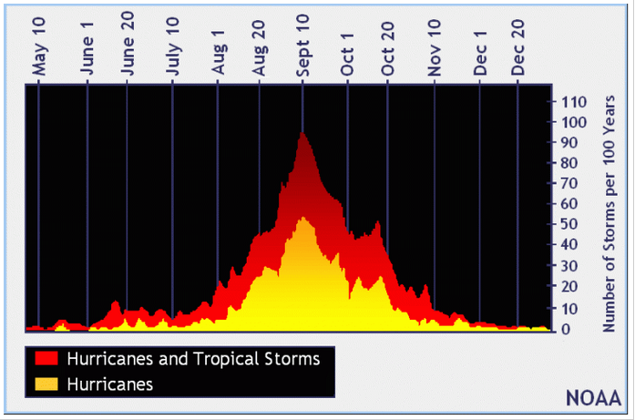
12. 9. 2015

Kuva 1. NOAA:n esitys keskimääräisistä hurrikaanien ja trooppisten hirmumyrskyjen esiintymistaajuuksista vuosittaiselle hirmumyrskykaudelle 100 vuoden aikana. Hämmästynyt nolla on minun lisäykseni.

Atlantin hurrikaanimäärä vuonna 2015 on ollut täysi nolla. Trooppisia hirmumyrskyjä ei ole juuri nyt yhtään. Olemme kuvan 1 mukaisesti hirmumyrskyjen maksimikohdassa, mutta Maa-nimisellä planeetallamme ei ole yhtään hirmumyrskyä menossa. Vastaava tilanne, että syysuun 12. päivänä ei ollut yhtään hirmumyrskyä menossa, oli vuonna 1977. Tiedotusvälineet ovat aivan hiljaa, että hurrikaanit ovat vetäytyneet hiljaiseloon. Eihän tämä näin pitänyt mennä. Ilmastonmuutoksen johdosta meillä pitäisi olla vähintään yksi Katriinan kokoinen hirmumyrsky menossa vuosittain.

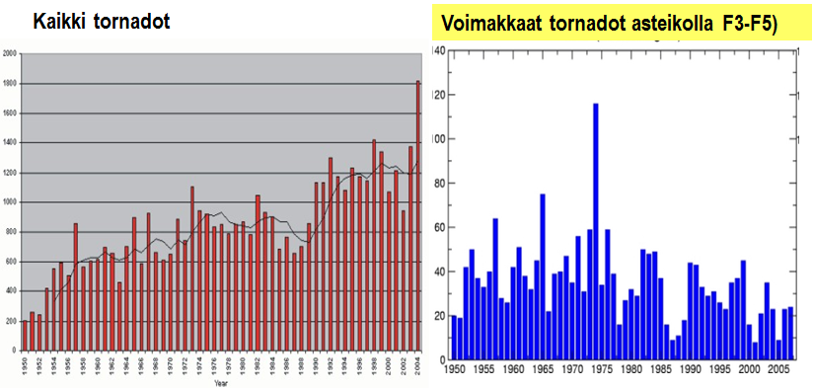
Kuva 2. USA:n tornadojen esiintymismäärät vuodesta 1950 lähtien.

Kuvan 2 mukaisesti USA:n tornadoissa ei ole tapahtunut kasvua, vaan trendi on ollut voimakkaissa tornadoissa laskeva.

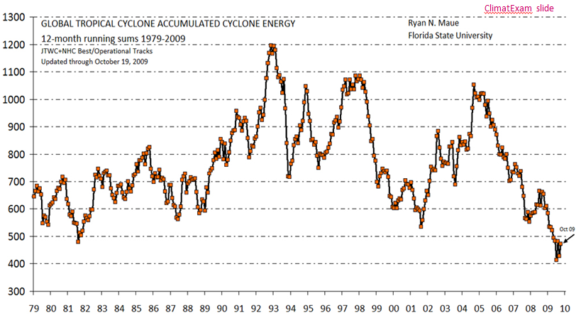
Kuva 3. Trooppisten hirmumyrskyjen lukumäärä vuodesta 1979.

Myös trooppisten hirmumyrskyjen lukumäärissä on ollut laskeva trendi. Hirmumyrskyt käyttäytyvät siis ihan päinvastoin kuin IPCC:n ja median luoma mielikuva olettavat.

